Phụ lục II

MẪU BẢN VẼ ĐỀ NGHỊ CẤP PHÉP TẠM THỜI SỬ DỤNG MỘT PHẦN LÒNG ĐƯỜNG/HÈ PHỐ

1. Đối với hè phố.
(Địa chỉ: đoạn trước nhà số .... hoặc từ trước nhà số … đến nhà số …., đường …, phường…, quận ….)
ĐƯỜNG A; hiện trạng lòng đường/hè phố có kết cấu mặt đường: bê tông nhựa/ bê tông xi măng,..., vỉa hè: lát gạch terazzo/ bê tông xi măng/...)

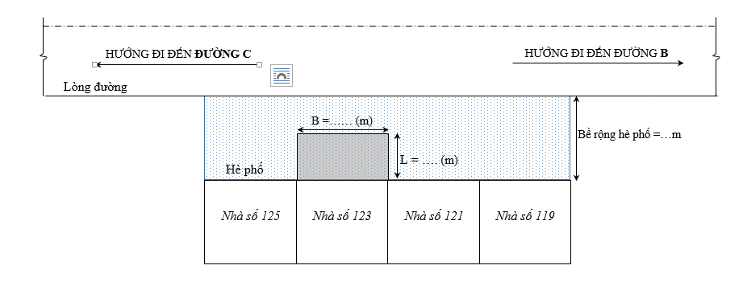
2. Đối với lòng đường.
(Địa chỉ: đoạn từ trước nhà số … đến nhà số …. đường … hoặc từ đường … đến đường …, phường…, quận ….)
ĐƯỜNG A; hiện trạng lòng đường/hè phố có kết cấu mặt đường: bê tông nhựa/ bê tông xi măng,..., vỉa hè: lát gạch terazzo/ bê tông xi măng/...)
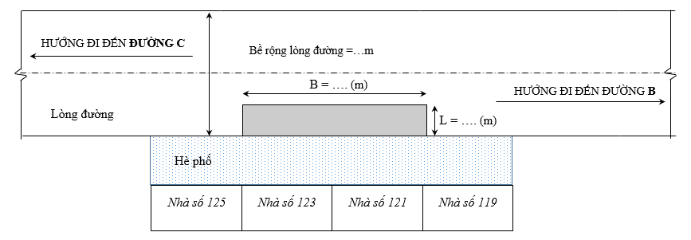

GHI CHÚ :
Vị trí đề nghị cấp phép sử dụng : lòng đường/hè phố
Diện tích : L(m) x B(m) = S(m²)
-

- Bản vẽ trình bày phải thuyết minh rõ bề rộng lòng đường và hè phố hiện hữu tại phạm vi đề nghị cấp phép; hiện trạng biển báo giao thông trên tuyến đường đề nghị cấp phép; tổ chức giao thông (số chiều lưu thông, số làn đường của mỗi chiều lưu thông.

